**Образовательный маршрут**

**для организации совместной деятельности детей и родителей**

**в сети Интернет.**

**Тема: Все о космосе.**

*Подготовил воспитатель*

*СП “ Детский сад Аленушка”с. Исаклы*

*Почитаева Р.Г.*

*для детей 5-6 лет.*

***Уважаемы родители !***

Интерес к космосу пробуждается у человека весьма рано, буквально с первых шагов. Солнце, Луна, звёзды – это одновременно так близко, и в то же время так далеко. Вспомните своё детство, как интересно было смотреть в ночное небо. Предлагаем вам вместе со своим ребенком в удобное для вас время исследовать космос и найти ответы на интересующие вопросы.

*Для справки: Уважаемые родители, каждый шаг  рассчитана по времени. В день рекомендуется проходить по одному шагу. Не забывайте, что долго сидеть за компьютером вредно*

***Желаем интересного путешествия !***

|  |  |  |  |
| --- | --- | --- | --- |
| **№** | | **Задание** | **Совместное выполнение задания в сети Интернет** |
| **Понедельник** | | | |
| **Задание № 1.** | | Начните свое исследования с рассказа от том,что такое космос? | **[https://avatars.mds.yandex.net/get-pdb/2080667/72a69074-1fb4-48ff-9907-217768a3eb29/s1200](https://www.youtube.com/watch?time_continue=34&v=hkdQCBJZO30&feature=emb_logo)**  *Продолжительность видео-6.28 .* |
| **Задание №2.** | | Самая красивая и интересная из планет – это наша Земля. Вот так она выглядит из **космоса** – недаром ее иногда называют «голубой планетой». | [https://static.tildacdn.com/tild6637-6262-4561-a434-313963643733/image.png](https://www.youtube.com/watch?time_continue=26&v=xOMfvlDtN5g&feature=emb_logo)  *Продолжительность видео - 1.34.* |
| **Задание №3** | | Нарисуйте вместе с ребенком землю.  *Для этого вам понадобиться : листок, карандаш, цветные карандаши или краски .*  http://2.bp.blogspot.com/-RvnrvzEQP4E/Tah03O-DcZI/AAAAAAAALLs/hnRS0vaqgu8/s1600/April+059.jpg | <https://www.youtube.com/watch?v=n4zBzygXnFg&feature=emb_logo> |
| **Вторник** | | | |
| **Задание**  **№ 1** | | Чтобы отправиться в полет нам нужны летательные аппараты. | [https://www.1zoom.me/big2/89/150777-Burbon.jpg](https://www.youtube.com/watch?time_continue=29&v=BfTISEi6-2Q&feature=emb_logo) |
| **Задание**  **№ 2** | | У нашей планеты, в отличии от многих других, есть только один естественный спутник, который можно наблюдать ночами на небосклоне - это, конечно, Луна. Наблюдали ли Вы с ребенком за Луной? Здесь Вы**найдете много интересного о Луне:** | [https://bigpicture.ru/wp-content/uploads/2009/07/a36_1144.jpg](https://www.youtube.com/watch?time_continue=5&v=21bU5OVnhRI&feature=emb_logo)  *продолжительность видео 1.47* |
| **Задание**  **№ 3** | | Пальчиковая гимнастика "Космическое путешествие" | [**https://www.youtube.com/watch?time_continue=32&v=CmOKUsScLM8&feature=emb_logo**](https://www.youtube.com/watch?time_continue=32&v=CmOKUsScLM8&feature=emb_logo) |
| **Среда** | | | |
| **Задание**  **№1** | | Первый полёт в космос  был совершён 12 апреля 1961 года  Юрием Алексеевичем Гагариным на космическом корабле “Восток”. Гагарин облетел нашу планету один раз за 108 минут. Кабина космического корабля была тесная, а космонавт наблюдал окружающий мир через крохотный иллюминатор.  О жизни первого космонавта можно посмотреть | [https://avatars.mds.yandex.net/get-pdb/1964870/384069fb-21e0-45b7-b842-7ebb2b881abe/s1200?webp=false](https://www.youtube.com/watch?v=Ds44_CkfCW4&feature=youtu.be)  *продолжительность видео 8.38* |
| **Задание**  **№2** | | Улица Гагарина начинается от Московского шоссе. | [**https://samaralife.wordpress.com/2016/04/11/ulitsa-gagarina/**](https://samaralife.wordpress.com/2016/04/11/ulitsa-gagarina/) |
| **Задание № 3** | | А ты знал(а), что Самару называют космической. | [https://regionsamara.ru/wp-content/uploads/2019/09/muzej-samara-kosmicheskaya.jpg](https://www.youtube.com/watch?time_continue=3&v=BYzy0OqKZ7I&feature=emb_logo)  *продолжительность видео 10.13* |
| https://mtdata.ru/u16/photo8D60/20040874082-0/original.jpg | | | |
| **Четверг** | | | |
| **Задание**  **№1** | | Приглашаем Вас продолжить путешествие по планетам с героями мультфильма. | [https://pbs.twimg.com/media/D2roh_IXQAkkkJc.jpg](https://www.youtube.com/watch?time_continue=24&v=KFK7Zb1aV0Y&feature=emb_logo)  *продолжительность видео 12.29* |
| **Задание**  **№2** | Игра-пазлы  не только занимательна, но и очень полезны.  Предлагаем Вам собрать картинки из пазл. | | [**http://igraem.pro/online-pazly/pazl-nablyudatel/**](http://igraem.pro/online-pazly/pazl-nablyudatel/) |
| **Задание № 3** | Физминутка. | | [**https://www.youtube.com/watch?v=wuE-5gTWPwI**](https://www.youtube.com/watch?v=wuE-5gTWPwI) |
| **Пятница.** | | | |
|  | Предлагаю окунуться в волшебный мир литературных произведений о космосе:  [**https://olga-tales.in.ua/pro-lunu-i-devochku/**](https://olga-tales.in.ua/pro-lunu-i-devochku/)  [**https://olga-tales.in.ua/puteshestvie-k-zvezdam/**](https://olga-tales.in.ua/puteshestvie-k-zvezdam/)  [**https://olga-tales.in.ua/solnechnyy-zaychik/**](https://olga-tales.in.ua/solnechnyy-zaychik/) | | |

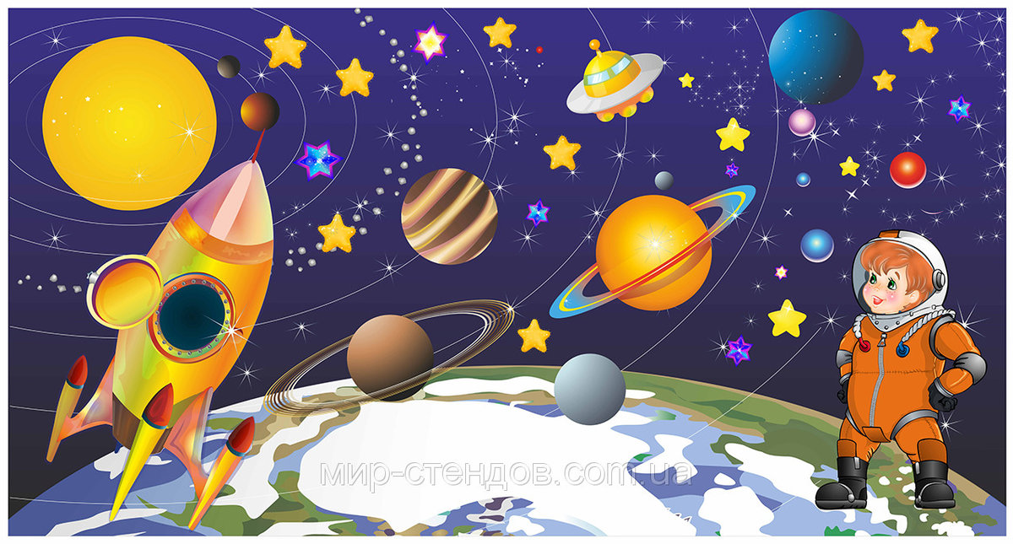На этом наш маршрут подошел к концу, надеюсь он помог вам еще лучше узнать все о космосе .